Añadir Videos a la página de ayuda.

Dirigirte al sitio web Global, que es el repositorio de código común a todo el portal, destinado a reusar los mismos contenidos en varias páginas.
Hacemos click en el icono con los cuadrados de la barra superior de herramientas:
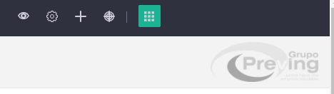

Cambiamos a la ficha Panel de Control, y a la derecha vemos “Global”.

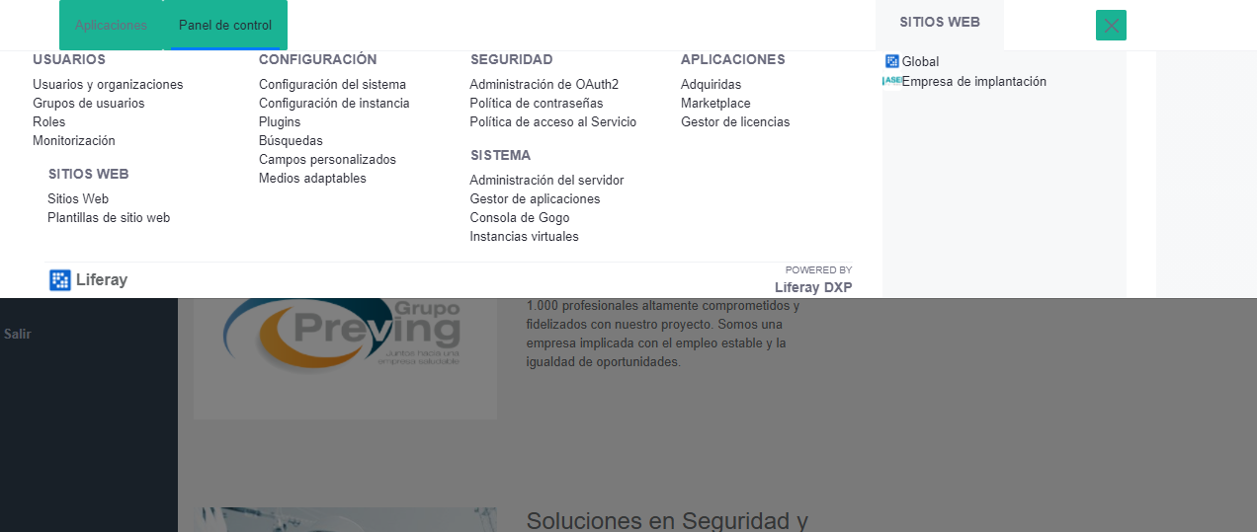

Una vez en el sitio web Global, desplegamos Contenido y elegimos Contenido Web:

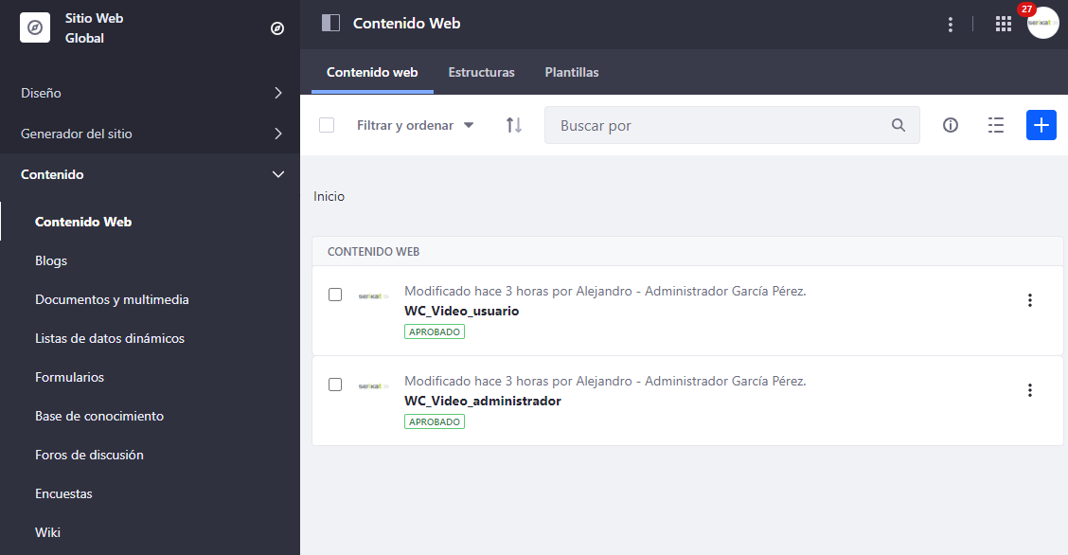

Desde la sección de contenidos web, podemos gestionar los que ya tenemos, o bien, añadir nuevos.
Nota: Un contenido web lo compone una estructura, que posee los campos con la información, una plantilla que visualiza estos datos con el formato adecuado y el contenido web, que es el uso de la estructura con determinados datos y su plantilla para ser representado.
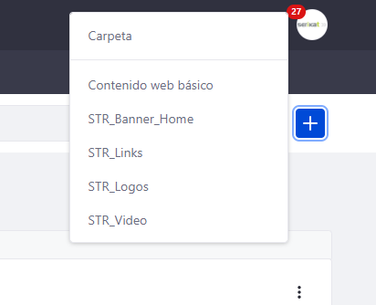
Usamos el botón + para añadir un nuevo STR_Video.
Vemos que tenemos que indicar el titulo o nombre con que se guardará el contenido. Recomendamos encarecidamente usar el prefijo WC_Video_descripction para que sea más fácil localizarlos posteriormente.
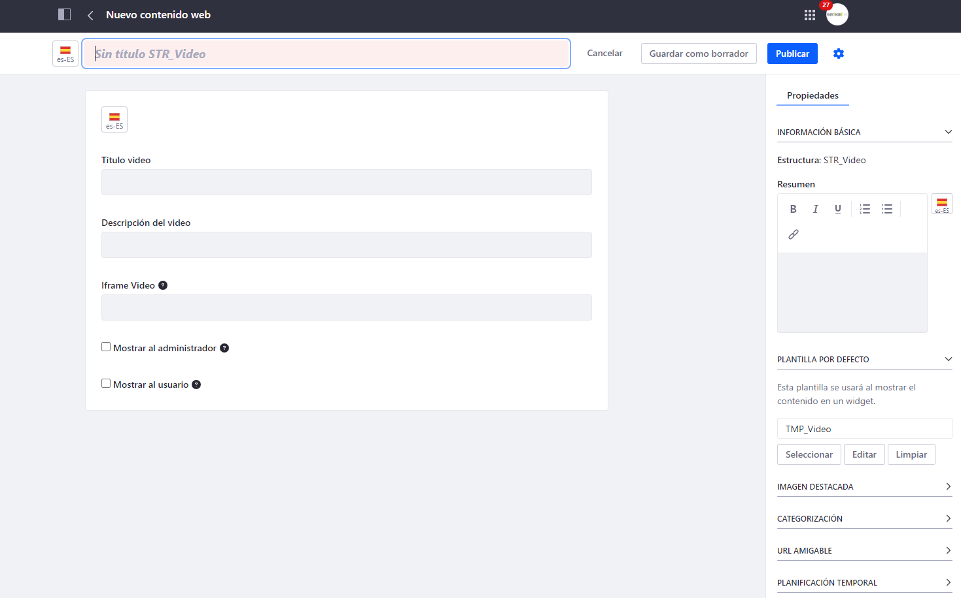

Cumplimentamos el resto de campos con la información pertinente.
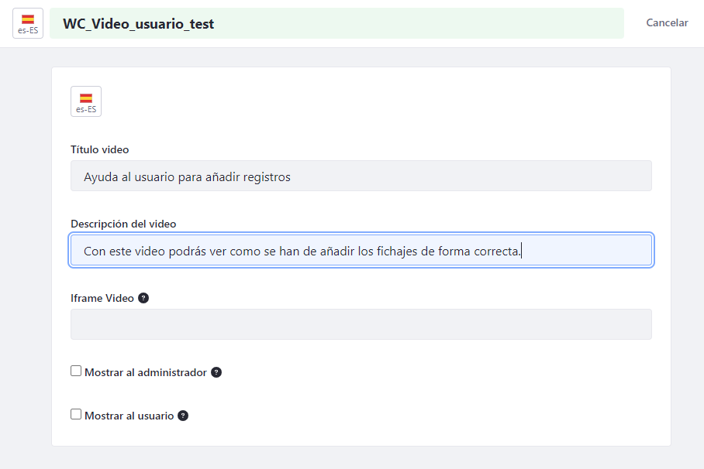
El campo de Iframe video es donde se debe indicar el código que nos proporciona nuestro proveedor de videos, ya sea Vimeo, YouTube o cualquier otro. En este ejemplo veremos cómo obtenerlo de Vimeo.
Para ello nos dirigimos a la página del video que queremos mostrar, y elegimo el botón “Compartir”. En el caso de Vimeo está representado por un avión de papel.
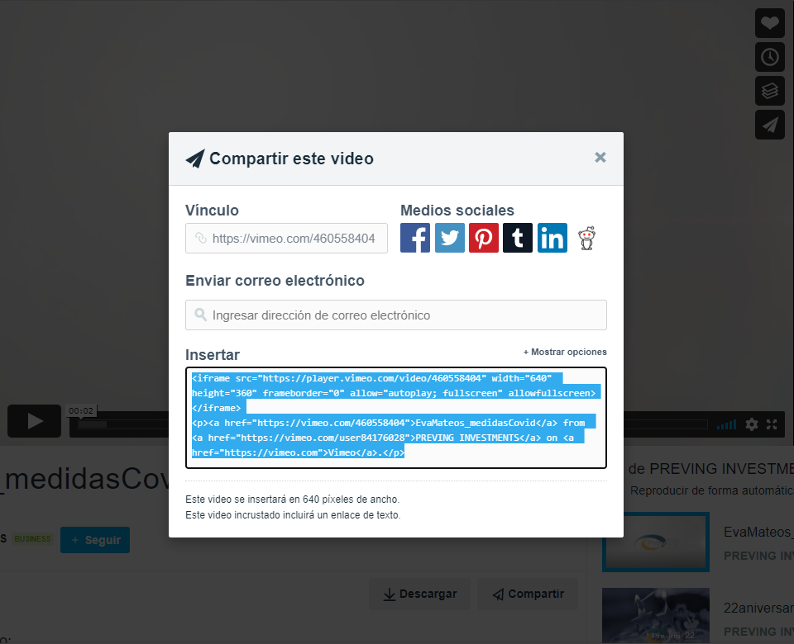
Vemos que nos proporciona un código para insertarlo en nuestra página web.
Dependiendo de si se tiene una cuenta avanzada o no, permitirá más opciones de reproducción. Podemos elegir las que queramos sin que afecte al funcionamiento del portal.
La parte que nos interesa copiar para pegar en el contenido web es la que esta entre <iframe></iframe> de este modo:
<iframe src="https://player.vimeo.com/video/460558404" width="640" height="360" frameborder="0" allow="autoplay; fullscreen" allowfullscreen></iframe>

Añadimos este código al contenido y ya podremos continuar.
La siguiente configuración es indicar a que tipo de usuario se mostrará el video. Seleccionando “Mostrar al administrador” los usuarios administradores del portal lo podrán ver, mientras que si se selecciona “Mostrar al usuario” se muestra a todos los usuarios de la empresa. Es posible seleccionar ambos para que se muestre a los tipos de usuarios.

A parte de esto, hay que asegurarse el contenido tenga seleccionada la plantilla correspondiente, en este caso TMP_Video.
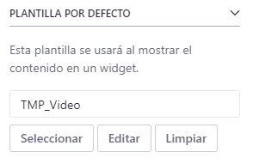

Cuando terminemos usamos el botón “Publicar” para que el contenido se muestre. Acto seguido ya estará disponible para los usuarios el contenido en la correspondiente página de visualización.
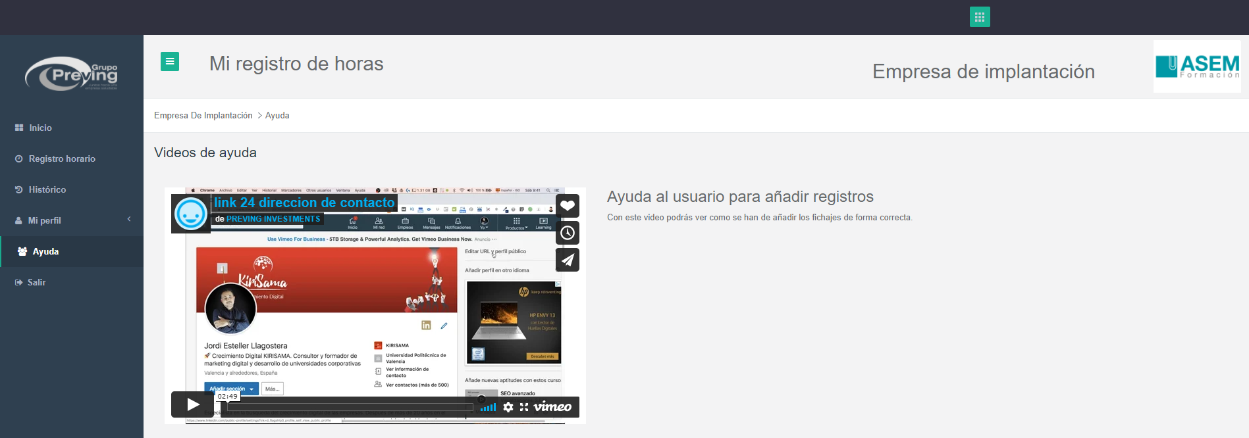

Para editar o borrar el contenido con el video se puede hacer desde el panel de control del sitio Global.
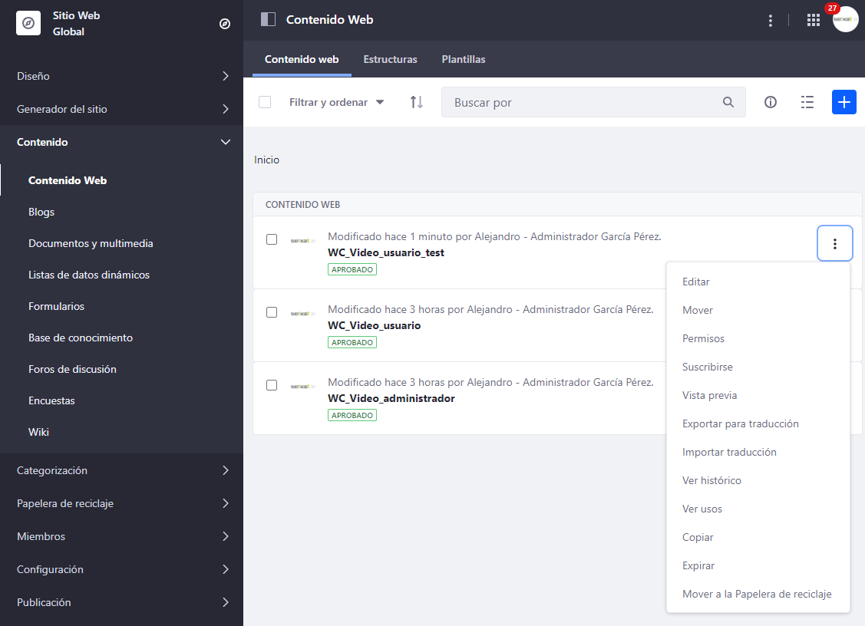

Este contenido es único para todo el portal, y desde todas las empresas será visible el mismo, por lo que al modificarlo los cambios se aplicarán inmediatamente a todas las empresas.
Además de lo explicado en este documento intervienen más elementos que no merece la pena comentar, ya que no influyen en el funcionamiento de esta característica.

